Участие членов НОУ «НООС» в мероприятиях и конкурсах
2011-2012 учебный год

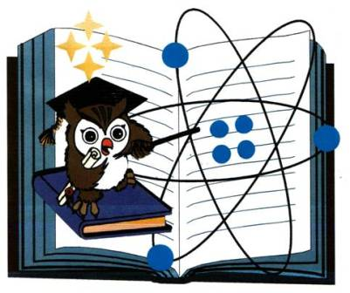

Меропритие (уровень) | Степень участия | Адрес ссылки, публикации
Международный уровень  Международные эвристические олимпиады «Прорыв» и «Совенок»  II Международный литературный конкурс детского и молодёжного творчества «Во имя мира на земле»  Сайт «Дорога к звездам»:  Международный конкурс «Цифровой ветер-2012»  Сайт зарегистрирован и является полноправным участником  международного союаа образовательных сайтов  "ВЕБ-КРУГ ДРУЗЕЙ" | Победитель I тура,  Участие  3 диплома дипломанта, 2 свидетельства участников  Благодарственное письмо  Диплом | Сборник «Кто, если не мы» - опубликованы  3 работы
Всероссийский уровень  Участник конкурса «Рейтинг школьных сайтов -2012»,  Конкурса «Лучший школьный сайт – 2012»  Всероссийский детско-юношеский литературный конкурс  «Пробуем перо» в рамках литературного проекта РФК и СДКР «Сегодня – дети, завтра - народ»  III Всеросийский дистанционный конкурс»Звездный час со школой космонавтики»  Межрегиональный  Фестиваль-конкурс KidSoft-2011  Открытый межрегиональный Фестиваль - конкурс детского и молодёжного творчества «Звёзды выбирают нас -2012» | Лауреат в номинациях «Лучший сайт школьной тематики» и «»Лидер федерального округа»  II место  Финалист  Победитель
Региональный уровень  Интернет-проект «Ратная слава России»  Областной конкурс информационных и компьютерных и компьютерных технологий "КОМПЬЮТЕР -XXI век" номинация "ИНТЕРНЕТ - ПРОЕКТ"  Региональный этап всероссийского конкурса «Зеленая планета»  Научно-практичекая конференция | Финалист  Грамота, ценный подарок
Муниципальный этап региональных интеллектуальных игр «Что? Где? Когда?»- «Весенний бриз» | II и III место двух школьных команд
Уровень образовательного учрежления
Интеллектуально-творческий марафон
«Я возьму этот большой мир»

Конкурс юных создателей развивающих игр

Форум «Мы в ответе за тех, кого приручили»

Создание и размещение детских проектов и работ на сайте школьной детской организации «Маленькая страна»

